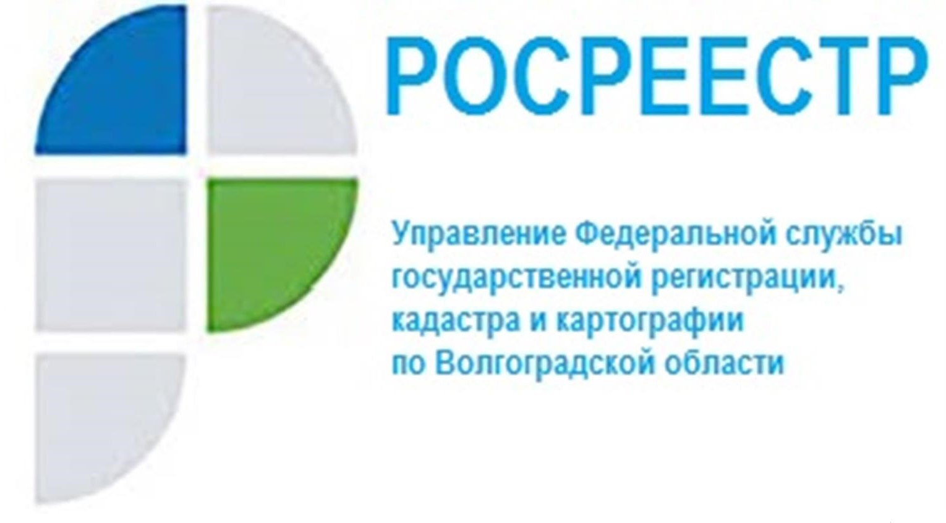

Порядок учета имущества гражданина в процедуре его банкротства

В соответствии со ст. 129 ФЗ «О несостоятельности (банкротстве)» конкурсный управляющий обязан принять в ведение имущество должника, провести инвентаризацию такого имущества в срок не позднее трех месяцев с даты введения конкурсного производства, если более длительный срок не определен судом, рассматривающим дело о банкротстве, на основании ходатайства конкурсного управляющего в связи со значительным объемом имущества должника.
Указанная норма Закона о банкротстве применяется к юридическому лицу. И по аналогии с данной процедурой многие арбитражные управляющие делают выводы, что в процедуре банкротства граждан также должна быть проведена инвентаризация имущества. Однако, это не так.
В процедуре банкротства граждан инвентаризация не проводится. Финансовый управляющий в случае наличия имущества у гражданина должен провести опись его имущества. Инвентаризация и опись разные процедуры. Инвентаризация регламентирована приказом Министерства финансов РФ и представляет собой процедуру сверки фактического наличия и состояния активов организации с данными бухгалтерского учёта. Опись же составляется в произвольной форме и представляет собой перечисление предметов, составляющих имущество.
Заместитель руководителя Управления Росреестра по Волгоградской области Оксана Чеганова обращает внимание граждан и финансовых управляющих на упрощенный порядок процедуры описи имущества должника при банкротстве физических лиц.

С уважением,
Балановский Ян Олегович,
Пресс-секретарь Управления Росреестра по Волгоградской области
Mob: +7(937) 531-22-98
E-mail: pressa@voru.ru

